Федеральное агентство
по техническому регулированию и метрологии
 |  | НАЦИОНАЛЬНЫЙ  СТАНДАРТ  РОССИЙСКОЙ  ФЕДЕРАЦИИ |  | ГОСТ Р  2.321―  20ХХ  (Проект,  окончательная  редакция)

Единая система конструкторской документации
Обозначения буквенные

Настоящий проект стандарта не подлежит применению до его утверждения

Предисловие
1 РАЗРАБОТАН Акционерным обществом «Научно-исследовательский центр «Прикладная Логистика» (АО НИЦ «Прикладная Логистика»)
2 ВНЕСЕН Техническим комитетом по стандартизации ТК 482 «Поддержка жизненного цикла продукции»
3 УТВЕРЖДЕН И ВВЕДЕН В ДЕЙСТВИЕ Приказом Федерального агентства по техническому регулированию и метрологии от № -ст
4 ВВЕДЕН ВПЕРВЫЕ

Правила применения настоящего стандарта установлены в статье 26 Федерального закона от 29 июня 2015 г. № 162-ФЗ «О стандартизации в Российской Федерации». Информация об изменениях к настоящему стандарту публикуется в ежегодном (по состоянию на 1 января текущего года) информационном указателе «Национальные стандарты», а официальный текст изменений и поправок — в ежемесячном информационном указателе «Национальные стандарты». В случае пересмотра (замены) или отмены настоящего стандарта соответствующее уведомление будет опубликовано в ближайшем выпуске ежемесячного информационного указателя «Национальные стандарты». Соответствующая информация, уведомление и тексты размещаются также в информационной системе общего пользования — на официальном сайте Федерального агентства по техническому регулированию и метрологии в сети Интернет (www.rst.gov.ru)

© Оформление. ФГБУ «Институт стандартизации», 202Х

Настоящий стандарт не может быть полностью или частично воспроизведен, тиражирован и распространен в качестве официального издания без разрешения Федерального агентства по техническому регулированию и метрологии

НАЦИОНАЛЬНЫЙ СТАНДАРТ российской федерации
Единая система конструкторской документации
Обозначения буквенные
Unified system for design documentation. Letter designations

Дата введения ―
- Область применения
Настоящий стандарт устанавливает правила использования буквенных обозначений величин на чертежах и в электронных геометрических моделях изделий машиностроения.
- Нормативные ссылки
В настоящем стандарте использованы нормативные ссылки на следующие стандарты:
ГОСТ Р 2.005 Единая система конструкторской документации. Термины и определения
ГОСТ Р 2.304 Единая система конструкторской документации. Шрифты (окончательная редакция, вводится в действие одновременно)
ГОСТ Р 2.307 Единая система конструкторской документации. Нанесение размеров и предельных отклонений (окончательная редакция, вводится в действие одновременно)
ГОСТ Р 2.308 Единая система конструкторской документации. Допуски формы и расположения поверхностей. Правила выполнения
- Термины и определения
В настоящем стандарте применены термины по ГОСТ Р 2.005.
- Основные положения
  - Буквенные обозначения величин применяют на чертежах и в электронных геометрических моделях (далее – документы):
- в качестве переменного значения величины (например, в групповых и базовых документах, в характеристиках элементов нормативно-справочной информации и т. п.);
- в случаях, когда числовое значение величины еще не определено (например, в проектных документах);
- в качестве имени атрибута в электронных геометрических моделях;
- в других случаях, при необходимости.
Примечание – Под величинами понимаются линейные и угловые размеры и иные величины, не относящиеся к размерам.
  - В таблице 1 установлены буквенные обозначения основных величин, которые допускается применять без их расшифровки в документе (прописные буквы рекомендуется применять для обозначения габаритных размеров). Примеры применения приведены в приложении А.
Таблица 1 – Буквенные обозначения основных величин
Величина | Буквенное обозначение
Длина | L, l
Ширина | B, b
Высота, глубина | H, h
Толщина (листов, стенок, ребер, и т.д.) | s, T
Диаметр | D, d
Радиус | R, r
Межосевое и межцентровое расстояние | A, a
Шаг повторяющихся элементов, кроме зубчатых зацеплений и резьб | t
Размер фаски | c
Количество (элементов) | n
Числовое значение геометрического допуска  по ГОСТ Р 2.308 | z
Примечание – Если величина, которую требуется обозначить буквой, может быть отнесена к нескольким наименованиям согласно данной таблице, то выбор буквенного обозначения выполняется разработчиком документа.

  - Применение буквенных обозначений, установленных в таблице 1, для обозначения других величин не допускается.
В случае возникновения такой необходимости буквенное обозначение следует сопровождать расшифровкой (в таблице исполнений, в технических требованиях и т. п.).
  - Для обозначения прочих величин (кроме установленных в таблице 1) рекомендуется применять:
- прописные и строчные буквы латинского алфавита (в том числе допускаются обозначения, состоящие из нескольких букв) – для линейных размеров и других величин, не относящихся к размерам;
- прописные и строчные буквы греческого алфавита – для угловых размеров и других величин, в соответствии с применяемыми документами по стандартизации.
Не рекомендуется использовать для обозначения величин латинские буквы I, О, V, X (как прописные, так и строчные).
  - Для размеров, вид которых в соответствии с ГОСТ Р 2.307 указывают с применением графического символа (R, ⌀, SR, S⌀, ⌒, □, s, l и т. п.) графический символ приводят перед буквенным обозначением в соответствии с правилами
ГОСТ Р 2.307 (рисунок 1). Если графический символ совпадает с латинской буквой (R, SR, s, l), то между ним и буквенным обозначением ставят знак «равно» (=).
Допускается использование буквенного обозначения из таблицы 1 без указания графического символа (рисунок 2), если:
- буквенное обозначение однозначно определяет вид размера (например, обозначение диаметра, радиуса);
- вид размера для данного обозначения указан в технических требованиях, таблице исполнений или иным способом в данном КД.
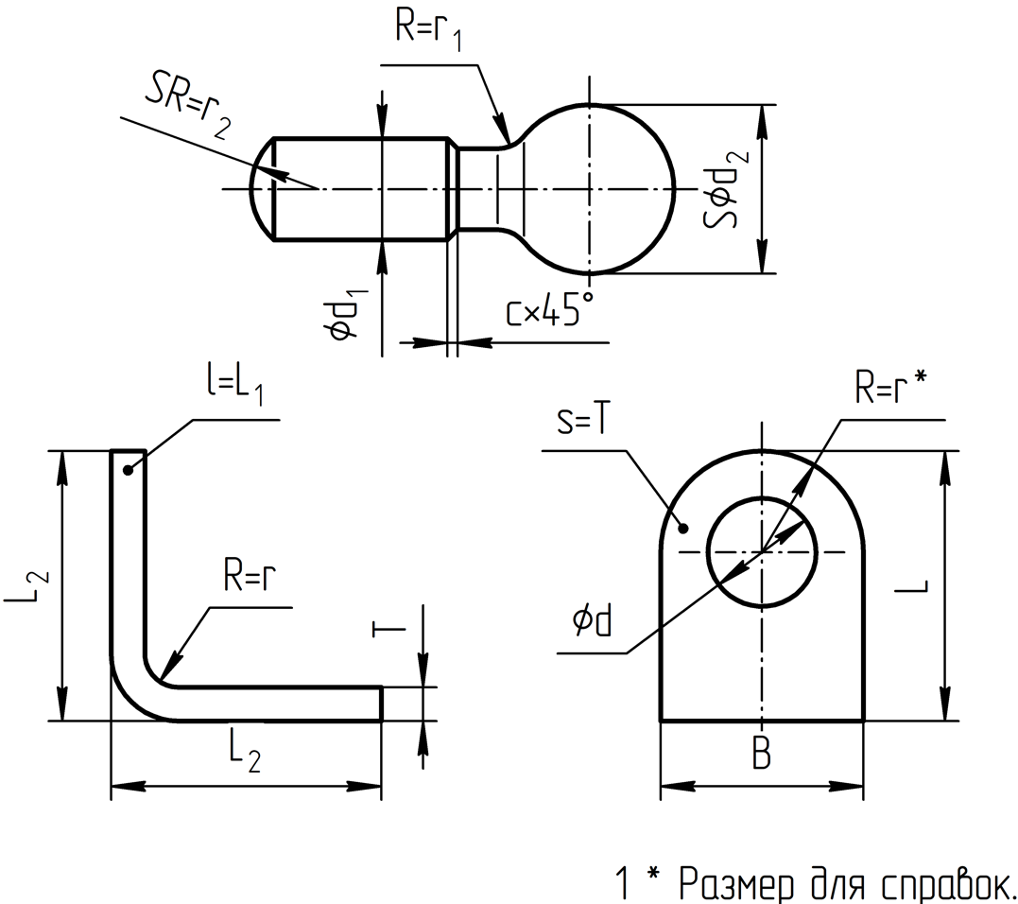
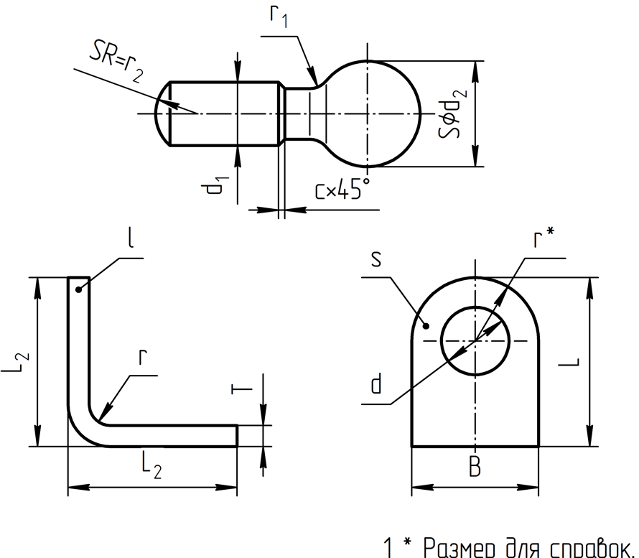
  - Допускается для имен атрибутов в ЭГМ использовать полные латинские наименования букв греческого алфавита, если программное обеспечение не поддерживает набор символов греческого алфавита.
Примеры
1 Alpha (вместо α).
2 Beta (вместо β).
  - Если в одном документе требуется использовать буквенное обозначение нескольких одинаковых величин, то используют:
- одно буквенное обозначение, дополненное цифровым или буквенным индексом, присваивая его в порядке возрастания. Правила записи индексов – по ГОСТ Р 2.304;
- разные буквенные обозначения (с их расшифровкой в документе, при необходимости).
Примечание – Буквенные обозначения в виде прописной и строчной буквы одного наименования считаются разными.
  - Допускается заменять буквенным обозначением только номинальный размер без предельных отклонений. В этом случае численные предельные отклонения приводятся после буквенного обозначения по общим правилам [рисунок 4 а)], а класс допуска отделяют от буквенного обозначения знаком «тире» [рисунок 4 б)].
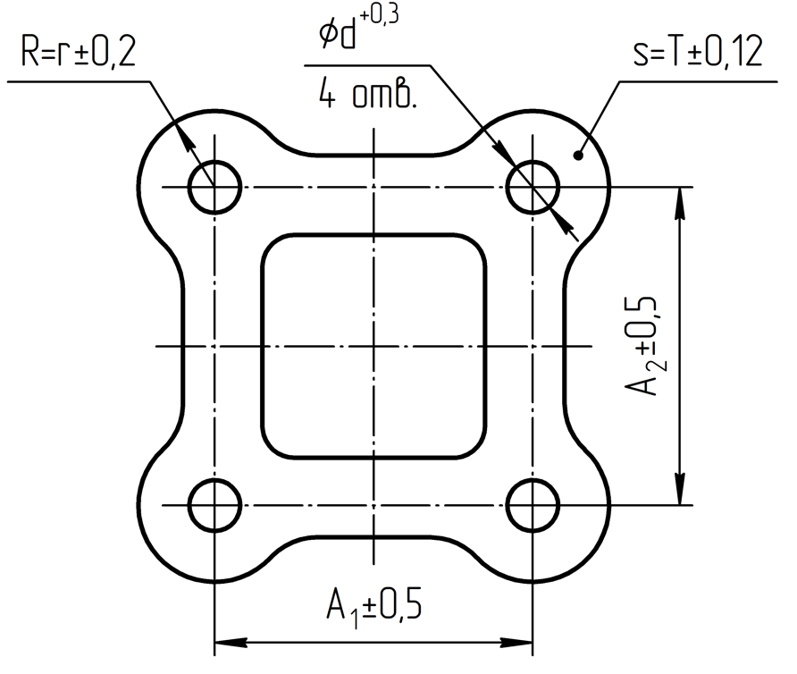 | 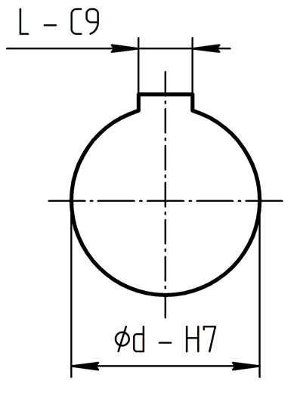
а) | б)

Приложение А
(справочное)
Дополнительные примеры простановки буквенных обозначений в КД
На рисунках А.1 – А.4 приведены примеры использования буквенных обозначений.
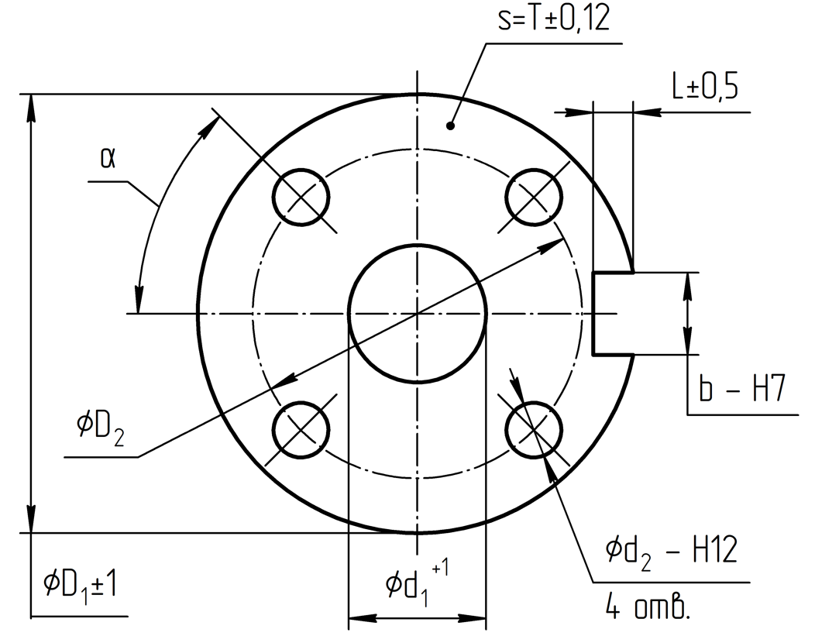
Рисунок А.1

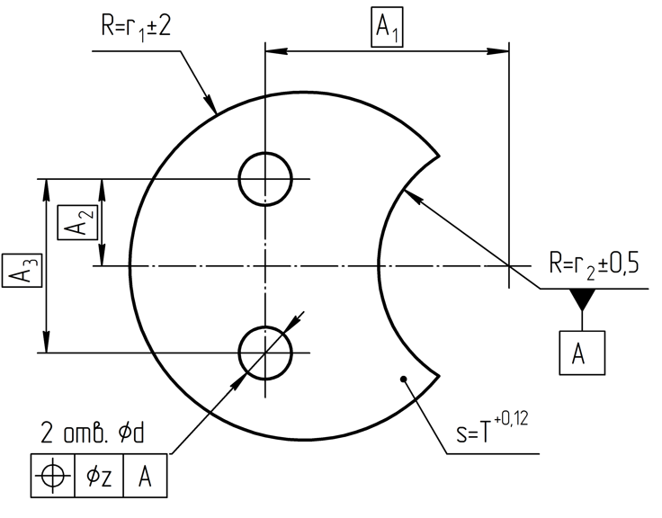
Рисунок А.2
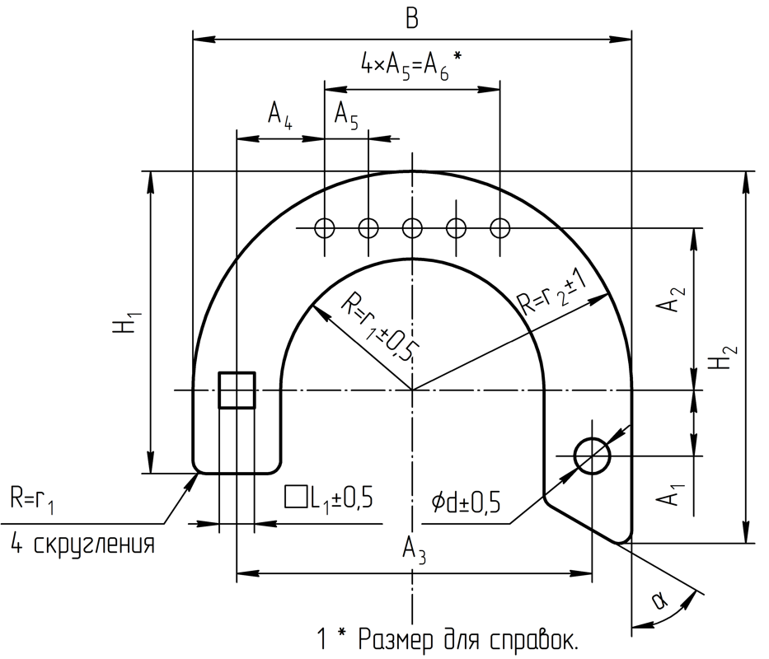
Рисунок А.3

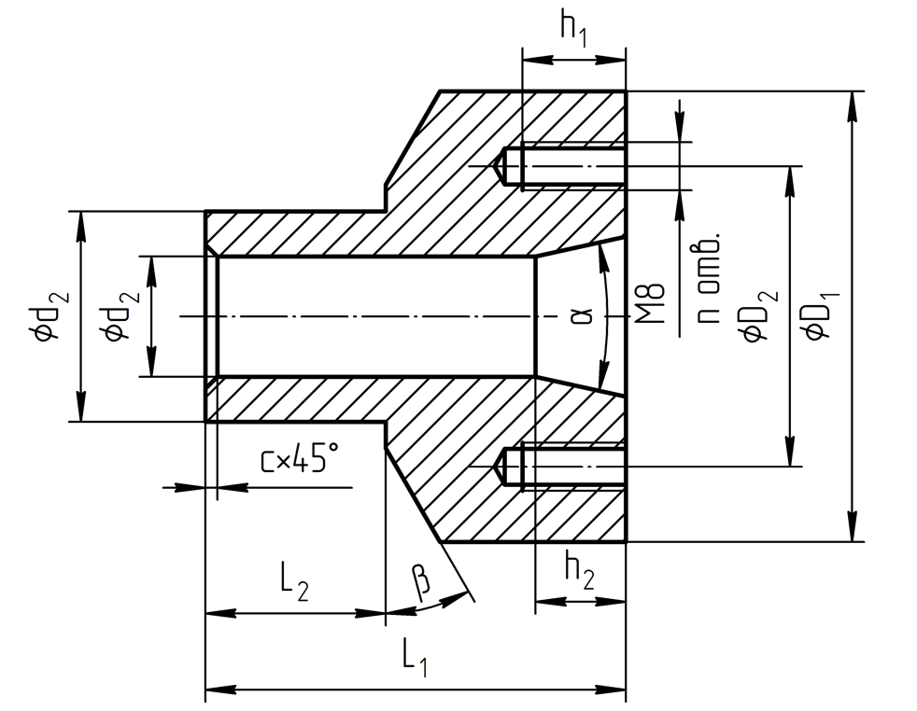
Рисунок А.4

УДК 62(084.11):006.354 ОКС 01.110
Ключевые слова: конструкторская документация, величина, размер, обозначение буквенное

Руководитель организации-разработчика  АО НИЦ «Прикладная логистика»,  Генеральный директор |  | И.Ю. Галин
Руководитель разработки,  руководитель отдела  нормативного обеспечения |  | Е.В. Селезнёва
Исполнитель,  специалист отдела  нормативного обеспечения |  | П.А. Перминов

